立德树人 美育启智——下营镇镇东中心小学组织学习

“美育云端课堂”系列活动

为正确贯彻落实立德树人根本任务，在教育教学工作中发挥美育工作的巨大力量，将中华优秀传统文化和中国特色社会主义思想深入贯彻到美育工作中，不断提高学生的审美能力和人文素养，促进学生全面发展。今年是“十四五”开局之年，是两个百年的转折点，在这样一个特别关键的时间节点上，下营镇镇东中心小学开展“美育云端课堂”系列活动。

习近平总书记指出美是纯洁道德、丰富精神的重要源泉。学校美育是培根铸魂的工作，镇东小学本着“面向全体、以美育人、因地制宜、改革创新”的原则，以中国共产党建党100周年为契机学党史、开新局，组织全体师生观看“美育云端课堂”系列课程，鼓励学生用优秀文化艺术宣传党的历史，讲好党的故事、革命故事、英雄故事，更好地满足青少年精神文化需求。

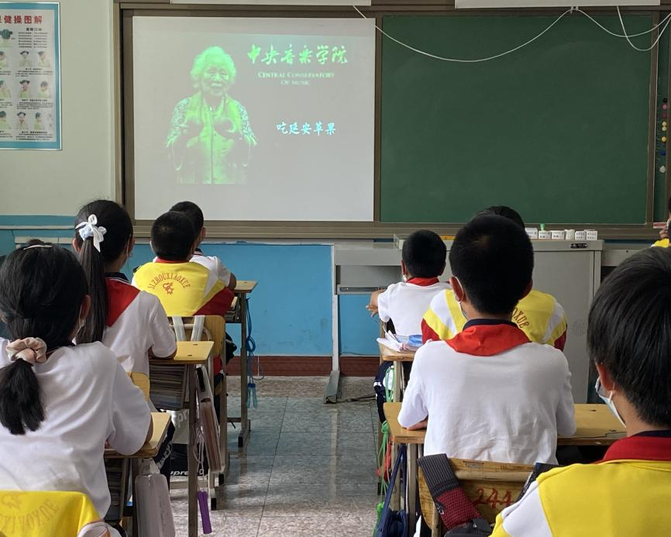

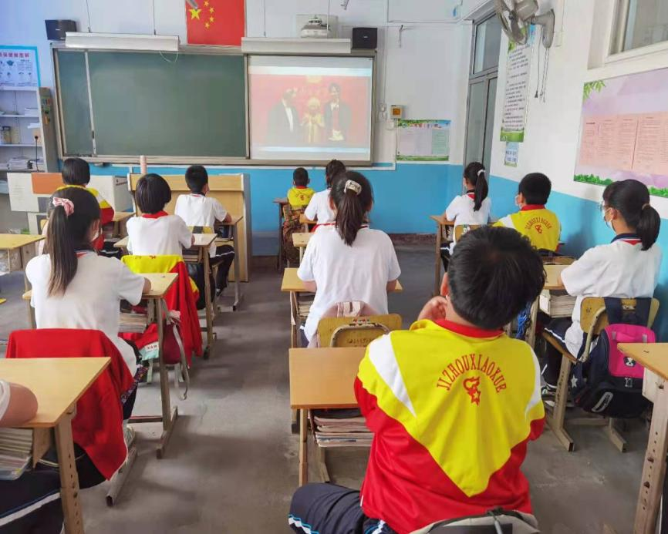

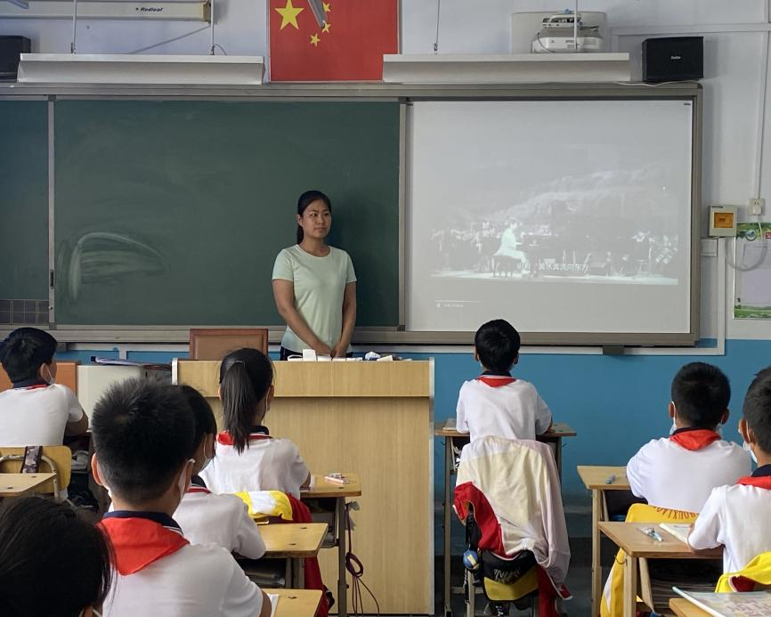

该活动以“听党话、跟党走”为主题，将党史学习与艺术体验相结合、课堂教学与实践育人相结合、以美化人和思政教育相结合，选取100个优秀剧目和音乐会，进行在线展播，让青少年切身感受红色文化的巨大魅力，用音乐呈现党的光辉历史。鼓励青少年儿童用丰富的文化知识武装头脑、用强烈的爱国主义精神丰满心灵，勤奋学习，加强修为，完善人格，努力成才，把自己培养为对国家、对民族、对社会有所作为、有所贡献的人。

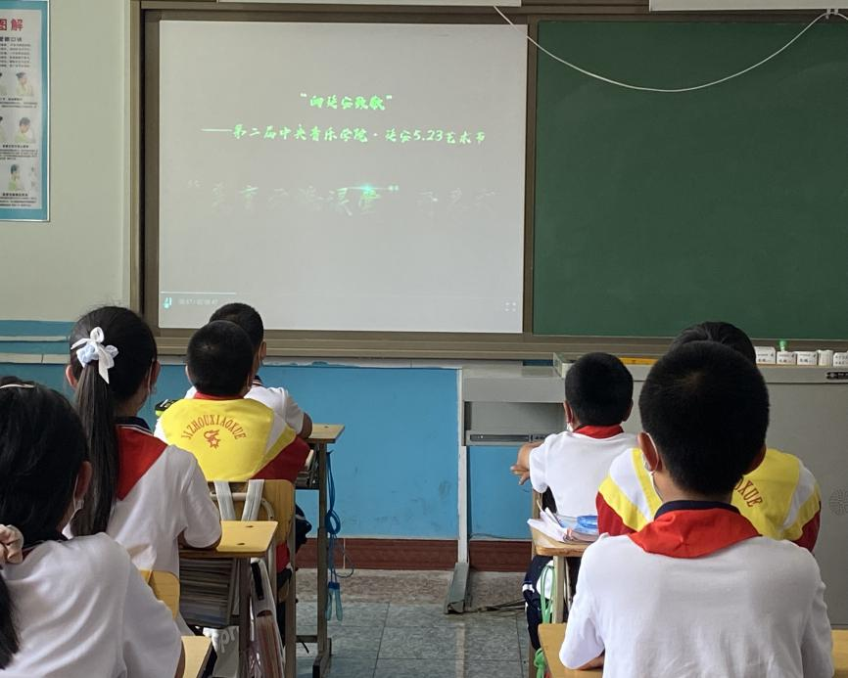

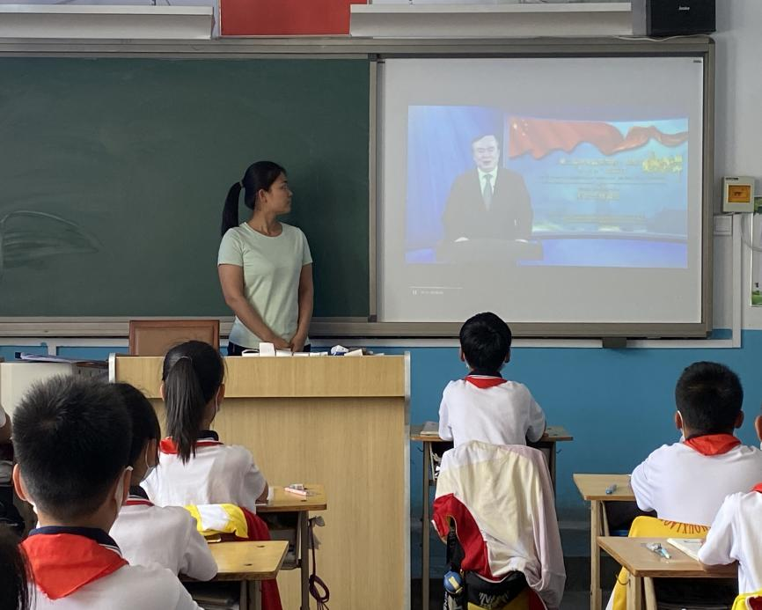

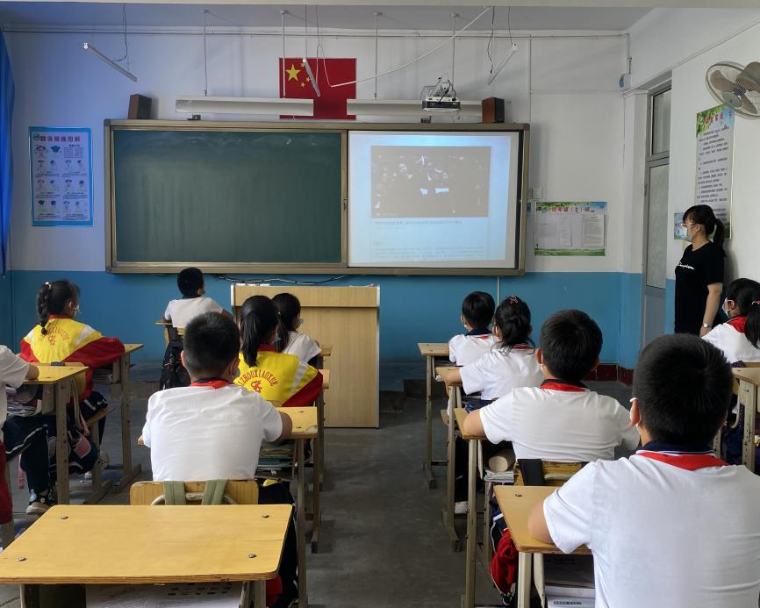

镇东小学积极响应党史学习的号召，抓住此次活动契机，以班级为单位，发起“唱响红歌”主题合唱比赛，学生们以饱满的精神、喜悦的容貌唱响《没有共产党就没有新中国》《中国少年先锋队队歌》等一首首经久不衰的经典红歌，同学们用自己的方式唱响红色经典，让爱国主义精神在歌声中得以传承。

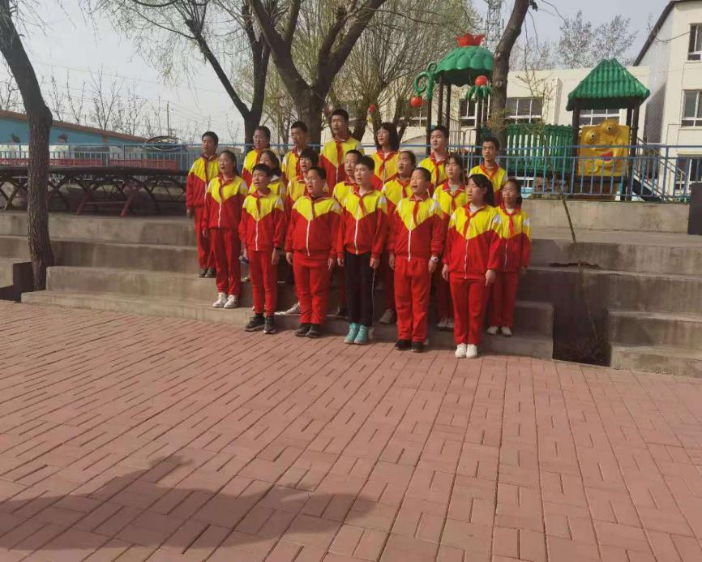

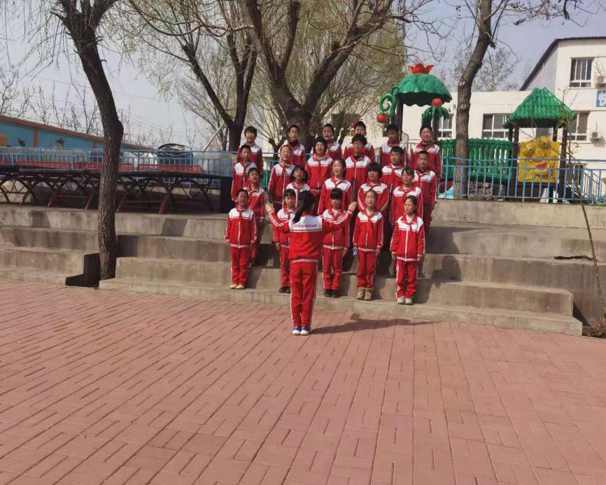

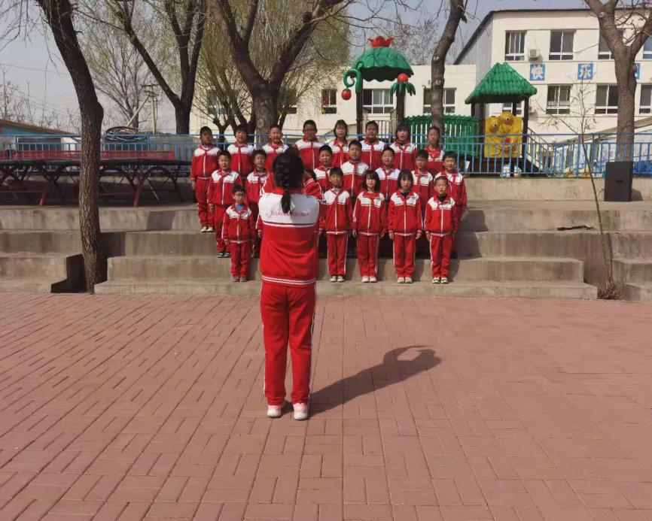

此次“美育云端课堂”系列活动充分展示了镇东小学学生的朝气蓬勃、团结向上、奋发进取的精神面貌，培养了学生的爱国情操，同时也是学校德育、美育最好的表现形式，促进了镇东小学全体师生对祖国的热爱，为和谐向上的学校校园文化建设添上浓重的一笔。